Муниципальное автономное дошкольное образовательное учреждение
«Детский сад № 114»

Проект

«Русская изба в гости приглашает»
(приобщение дошкольников к истокам русской народной культуры через использование интерактивной РППС)

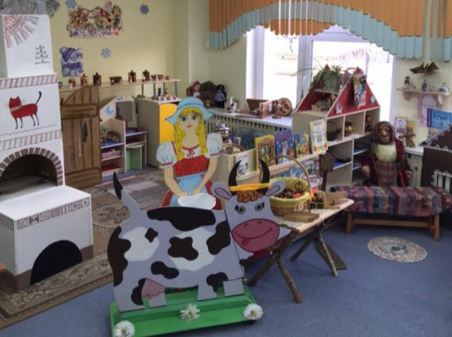

Авторы проекта:
Баранова Наталия Борисовна, воспитатель
Тарасова Татьяна Андреевна, воспитатель
Кузнецова Юлия Александровна, педагог-психолог

г. Череповец
Содержание

Актуальность проекта…………………………..…………….…………………..3
Цель проекта………………………………………………….……………………3
Задачи проекта…………………………………………………..………………..3
Степень новизны……………………………………………….………………….4
Участники……………………………………………….…………..……………..4
Условия реализации………………………………………………………………4
Практическая значимость……………………………………………………….. 4
Предполагаемый результат……………………………………………………. 5
Этапы и сроки реализации……………………………………………………….5
Выводы……………………………………….………………………………….…8
Список литературы…………………………………………………………………9
Приложения ………………………………………………………………………..10

Актуальность проекта.
Очень важно с раннего возраста знакомить детей с культурой и самобытностью своего народа – это способствует развитию патриотических чувств, ощущению принадлежности к чему-то важному, общему для всех, что окружает ребенка. Именно поэтому важное место в дошкольном образовании занимает целенаправленное возрождение народных обычаев, а также ознакомление детей с русским бытом и фольклорным наследием нашей нации.
Анализируя беседы с детьми 6-7 лет о фольклоре и русском быте, мы выявили: что у большинства дошкольников недостаточно знаний о русских народных музыкальных инструментах, постройках, предметах, одежде людей того времени; возникают трудности в названии русских народных обрядов, традиций, игр (игрушках), потешек, сказок(могут назвать только 2-3сказки: колобок, теремок, лиса и волк).
Именно поэтому стало актуальным разработка и реализация проекта «Русская изба в гости приглашает», направленного на обогащение знаний о фольклоре и приобщение дошкольников к культуре русского народа. На занятиях дети смогут познакомиться с произведениями устного народного творчества, музыкальным фольклором, народными играми, примут участие в народных праздниках. Формы ознакомления с народной культурой будут самыми разнообразными. Это занятия познавательного цикла, экскурсии, целевые прогулки, наблюдения, празднования. Но в любом случае необходимо создать особую атмосферу деятельности детей или совместной деятельности детей и взрослых, приближенной к реальной. По возможности создать среду, в которой ребенок почувствовал бы себя участником событий, используя при этом разные виды деятельности.
Гипотеза: Организация целенаправленной и системной работы по созданию интерактивной развивающей предметно-пространственной среды ДОУ будет способствовать к приобщению дошкольников к истории, культуре родного края и расширению знаний о русском фольклоре.

Цель педагогическая: формирование представлений у детей старшего дошкольного возраста о культуре и традициях русского народа через организацию разных видов деятельности и создание интерактивной РППС.
Цель детская: узнать больше о культуре и традициях русского народа.

Задачи проекта:
- Формировать у детей устойчивый интерес к народному творчеству, желание знакомиться с разнообразными жанрами фольклора.
- Активизировать представления детей о народных праздниках, обычаях, традициях и быте русского народа.
3. Познакомить детей с русскими народными песнями различных жанров, со звучанием и внешним видом русских народных инструментов.
4. Воспитывать патриотические чувства, гордость за великую державу.
5. Вовлечь родителей в совместную деятельность по реализации проекта по приобщению детей к истокам русской национальной культуры.

Степень новизны. Примерная общеобразовательная программа «От рождения до школы» рекомендует познакомить детей лишь с малой частью устного народного творчества. Это песенки, русские народные потешки, скороговорки, русские народные сказки о животных и волшебные сказки. Но большой пласт русского народного творчества остаётся нетронутым.
Это бытовые песни и причеты, календарный фольклор с его необыкновенной обрядовой поэзией, заклички и приговорки, дразнилки, прибаутки, пословицы, поддевки и остроты, русские народные игры, бытовые русские сказки.
Хотелось, чтобы от простого любопытства ребенок шел к осознанному желанию узнать, услышать, запомнить понравившуюся ему закличку, песню, прибаутку. Мы - взрослые еще помним русские народные игры, мы в них играли в детстве, и наша задача - передать эти игры детям.
Так же отличительной особенностью проекта является приобщение детей к творческой деятельности по следующим направлениям: «Музыкальный фольклор», «Русские народные игры и игрушки», «Русская изба» (постройки, предметы быта, одежда),«Русские народные сказки, потешки, заклички», «Обычаи и традиции русского народа». Создание интерактивного музея в группе, разыгрывание игровых миниатюр, инсценировок народных фольклорных праздников.

Участники проекта: воспитатели, дети подготовительной группы, родители, специалисты.

Условия реализации:
- Владение педагогами особенными художественными средствами: умением петь, танцевать, играть на народных музыкальных инструментах.
- Взаимодействие с семьями воспитанников и социумом по созданию интерактивной развивающей предметно-пространственной среды и условий внесения фольклора в жизнь ДОУ.
- Активное сотворчество взрослых и детей, их общее переживание, чувство сопричастности с действиями героев народного фольклора, умение включиться в игровое взаимодействие с детьми, поощрение их творчества и фантазии по следующим направлениям: «Музыкальный фольклор», «Русские народные игры и игрушки», «Русская изба» (постройки, предметы быта, одежда), «Русские народные сказки, потешки, заклички», «Обычаи и традиции русского народа».
- Взаимодействие с детской музыкальной школой №3, с выставочным залом, Усадьбой Гальских, библиотекой «ЦДЮБ №7».

Практическая значимость проекта:
- для педагогов заключается в создании методических разработок по формированию представлений у детей старшего дошкольного возраста о культуре и традициях русского народа через организацию разных видов деятельности и создание интерактивной РППС;
- для детей интерактивное погружение в особую атмосферу и среду, в которой ребенок почувствовал бы себя участником событий, традиций и быта русского народа, используя при этом разные виды деятельности.

Предполагаемый результат:
Повышение интереса у детей к устному народному творчеству, художественной литературе.
Дети имеют представления о народных праздниках, обычаях, традициях и быте русского народа.
Дети знакомы с русскими народными песнями различных жанров, со звучанием и внешним видом русских народных инструментов.
Дети знают и играют в русские народные игры.
Родители активно принимают участие в реализации проекта по приобщению детей к истокам русской национальной культуры (проводят мастер-классы, пополняют РППС группы, участвуют в народных праздниках).

Этапы реализации проекта:

Этапы проекта | Мероприятия | Ответственные
Подготовительный | Разработка содержания беседы с детьми по выявлению знаний о фольклоре. | Воспитатели  Специалисты
Подготовительный | Проведение беседы на определение знаний по теме проекта | Воспитатели
Подготовительный | Анализ результатов (Приложение №1.) | Воспитатели  Специалисты
Подготовительный | Составление плана основного этапа проектирования | Воспитатели  Специалисты
Подготовительный | Подбор методов и приемов реализации проекта. | Воспитатели  Специалисты
Подготовительный | Создание мотивации для получения знаний о фольклоре:  - участие детей и родителей в «выставке Дары осени»;  - знакомство с русскими народными подвижными играми. | Воспитатели  Специалисты
Основной | Направление «Музыкальный фольклор»  - Разучивание русских народных песен «Где был Иванушка», «Во кузнице», «Во поле берёза стояла», «Ах, ярмарка», «Коровушка»;  - Разучивание русской народной плясовой «Круговая пляска» на песню «Ах, ярмарка», хоровода «Красный сарафан» с платками;  - Проведение НОД по знакомству с русскими народными музыкальными инструментами «Вы на ярмарке бывали? Расскажите, что видали!» (Приложение №2);  - Посещение детской музыкальной школы №3, просмотр детских выступлений (Приложение №3)  - Обучение игре на русских музыкальных инструментах. Разучивание русских народных песен «Барыня», «Калинка», «Во кузнице». Выступление ансамбля «Калинка» перед детьми разных возрастных групп. | Музыкальный руководитель, воспитатели  Музыкальный руководитель  Музыкальный руководитель  Музыкальный руководитель  Музыкальный руководитель
Основной | Направление «Русские народные игры и игрушки»  - Разучивание русских народных хороводных подвижных игр. Привлечение родителей и детей младших групп к участию в совместных играх. (Приложение №4);  - Создание картотек русских народных подвижных и хороводных игр (Приложение №5);  - Проведение НОД «Русская матрешка» (Приложение №6);  - Проведение мастер класса «Кукла-закрутка» (Приложение №7);  - Проведение мастер-класса «Глиняные игрушки» (Приложение №8). | Воспитатели, специалисты  Воспитатели, музыкальный руководитель  Воспитатели  Родитель Кирвалидзе Т.А.  Воспитатель
Основной | Направление «Русская изба»  (постройки, предметы быта, одежда)  - Рассматривание иллюстраций и фотографий с изображением построек XVII – XIX вв., предметов быта и одежды того времени (Приложение №9);  - Экскурсия в Усадьбу Гальских (Приложение №10);  - Экскурсия в выставочный зал «Народные ремесла», Мастер-класс «Гжельская роспись» (Приложение №11);  - мастер-класс «Вытынанки»  (Приложение № 12);  - Создание интерактивного музея «Русская изба в гости приглашает»,в котором разместили предметы старинной утвари, образцы декоративно-прикладного искусства, помогающие детям ближе познакомиться с историей и бытом русского народа и сравнить с теми предметами, которыми люди пользуются сегодня в быту. | Воспитатели, специалисты  Воспитатели,  родители  Воспитатели,  родители  Музыкальный руководитель  Воспитатели,  специалисты,  родители
Основной | Направление «Русские народные сказки, потешки, заклички»  - Посещение библиотеки «ЦДЮБ №7»: Викторина «В гостях у сказки» (Приложение №13);  - Знакомство с русскими народными произведениями, их театрализация и иллюстрирование (Приложение №14);  - Создание картотек «Потешки», «Загадки», «Считалки» (Приложение №15). | Воспитатели  Родители  Воспитатели, музыкальный руководитель  Музыкальный руководитель
 | Направление «Обычаи и традиции русского народа»  - Беседа на тему «Традиции наших предков»;  - НОД «Мы на ярмарке бывали, расскажите, что видали?»  - Организация и проведение праздника «Милютинская ярмарка» (Приложение №16). | Музыкальный руководитель  Музыкальный руководитель  специалисты,  воспитатели,  родители
Завершающий | - Диагностирование дошкольников на определение знаний по теме проекта;  - Анализ результатов диагностики дошкольников (Приложение №1) | Воспитатели  Специалисты  воспитатели
Завершающий | -Презентация интерактивного музея «Русская изба в гости приглашает»экспозиции: «Музыкальный фольклор», «Русские народные игры и игрушки», «Русская изба» (постройки, предметы быта, одежда), «Русские народные сказки, потешки, заклички», «Обычаи и традиции русского народа».(Приложение№17) | Воспитатели,  родители, специалисты
Завершающий | - обобщение результатов  - составление картотек, методических разработок | Воспитатели, специалисты

Выводы.
Анализируя результаты всей проделанной работы, мы пришли к выводу, что у детей наблюдается повышение интереса к устному народному творчеству, к песням, к народных праздникам, обычаям, традициям и быту русского народа. Дети знают и играют в русские народные игры. Родители активно принимали участие в реализации проекта по приобщению детей к истокам русской национальной культуры (проводили мастер-классы, пополняли РППС группы, участвовали в народных праздниках).
Таким образом, у детей в значительной степени сформировались представления о культуре и традициях русского народа, что, в свою очередь, способствует воспитанию у них чувства гордости за своих предков. Так же мы убедились, что данный проект актуален для реализации с детьми старшего дошкольного возраста.

Список литературы.
- Аникин В. П. Русский фольклор. М. , 1986.
- Байдина Е. А. Мини-музей в ДОУ как средство патриотического воспитания» Справочник старшего воспитателя. – 2013. - № 2
- Боронина, Е. Г. «Оберег». Программа комплексного изучения музыкального фольклора в детском саду. – М.: Владос, 1999.
- Ветлугина Н. А. Музыкальное воспитание в детском саду. – М.: Просвещение, 1981. – 240 с., нот. – (Б-ка воспитателя дет.сада).
- Елисеева Л. Н. «Хрестоматия для маленьких» - Москва; изд. «Просвещение», 1987г.
- Киселева Л. С. и др. Проектный метод в деятельности дошкольного учреждения: – М.: АРКТИ, 2003. – 96 с.
- Новицкая М. «Фольклорная школа» // Дошкольное воспитание, 1993г. №9.
- Рыжова Н. А., Логинова Л. В, Данюкова А. И. Мини-музей в детском саду – М.:Линка-Пресс, 2008.

Анализ результатов
(Приложение №1.)

Методика диагностики

Старший дошкольный возраст.
Цель: выявление знаний у детей 6-7 лет о русском фольклоре.

Вопросы | Метод | Уровни
Вопросы | Метод | Высокий | Средний | Низкий
1.Знаете ли вы русские народные музыкальные инструменты? Какие? | Беседа | Знают, называют 3–4 музыкальных инструмента. | Знают, называют 1–2 музыкальных инструмента. | Не знают, не называют.
2. Знаете ли вы, как выглядела раньше русская изба (постройки, предметы быта, одежда)? Расскажите. | Беседа | Могут описать достаточно подробно. | Могут описать в общих чертах. | Не знают, не могут рассказать.
3. Знаете ли вы русские народные игры (игрушки)? Какие? | Беседа. | Знают, называют 3-4 игры (игрушки). | Знают, называют 1-2 игры (игрушки). | Не знают, не могут назвать.
4. Знаете ли вы русские народные сказки, стихи, потешки т т.д.? Приведите примеры. | Беседа. | Знают, называют 3-4 сказки (потешки …). | Знают, называют 1-2 сказки (потешки …). | Не знают, не могут рассказать.
5.Знаете ли вы русские народные праздники (обряды, традиции)? Перечислите. | Беседа. | Знают, называют 3-4 праздника (обряда, традиции). | Знают, называют 1-2 праздника (обряда, традиции). | Не знают, не могут назвать.

Анализируя результаты диагностики, мы выявили:
- У детей недостаточно знаний о русских народных музыкальных инструментах и русской избе (постройках, предметах быта и одежде людей того времени). Большинство детей имеют низкий уровень (52%).
- Знания о русских народных играх (игрушках ) и русских народных сказках (потешках…) в достаточной степени сформированы только у 11% и 15% детей соответственно. Многие дети смогли назвать только 1-2 игры (сказки..).
- Большинство детей не знакомы с русскими народными праздниками, традициями(низкий уровень имеют 89% воспитанников).
Наиболее наглядно результаты диагностики на начальном этапе работы над проектом можно отобразить в диаграмме:
Вопрос №1.

Вопрос №2.

Вопрос №3.

Вопрос №4.

Вопрос №5.

Вывод: Анализируя результаты диагностики на завершающем этапе проекта, мы выявили, что значительно повысился уровень знаний по всем вопросам проекта. Большинство детей имеют высокий уровень знаний по всем критериям диагностики (56% -о музыкальных инструментах; 48% - о русской избе; 63% - о играх и игрушках). Средний уровень (52%) преобладает в критерии, где отражаются знания о праздниках и традициях. В результате работы над проектом, дети пополнили свои знания о русском фольклоре по выбранным нами направлениям, научились устанавливать причинно-следственные связи, обобщать, анализировать, делать выводы. Работу по теме проекта мы планируем продолжать, расширяя круг исследуемых вопросов.
Сравнительные данные диагностики можно отобразить в диаграмме:

Вопрос №1.
Знакомы с русскими народными музыкальными инструментами.

Вопрос №2.
Знают о том, как выглядела русская изба (постройки, предметы быта, одежда)

Вопрос №3.
Знакомы с русскими народными играми (игрушками)

Вопрос №4.
Знают русские народные сказки, стихи, потешки…

Вопрос №5.
Знают русские праздники, традиции

Таким образом, анализируя результаты мониторинга, мы пришли к выводу, что данный проект актуален для реализации в группе старшего дошкольного возраста.

НОД по музыкальному фольклору
«Знакомство с русскими народными
музыкальными инструментами»
(Приложение №2)

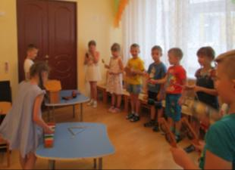
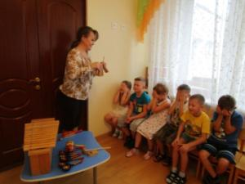
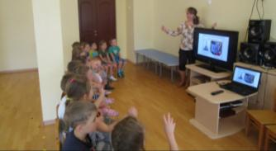
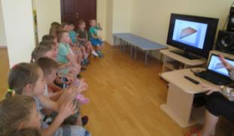
Посещение детской музыкальной школы №3,
просмотр детских выступлений
(Приложение №3)

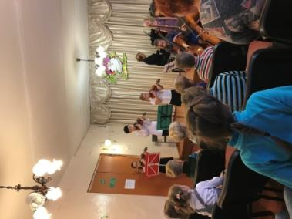
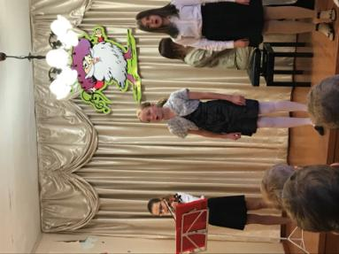

Разучивание русских народных хороводных подвижных игр. Привлечение родителей и детей младших групп
к участию в совместных играх.
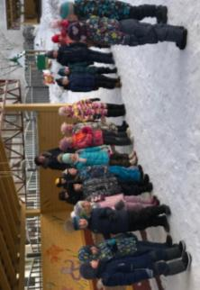
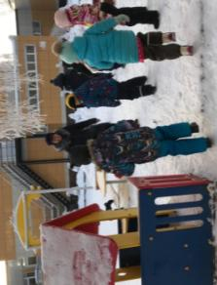
(Приложение №4)

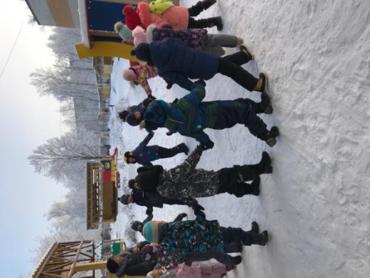

Мастер-класс «Кукла-закрутка»
(Приложение №7)

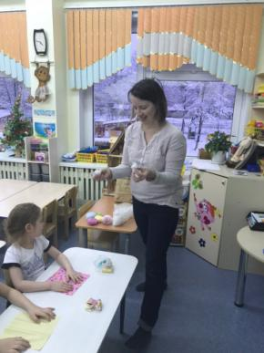
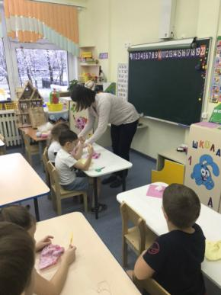

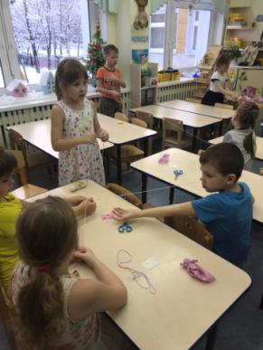

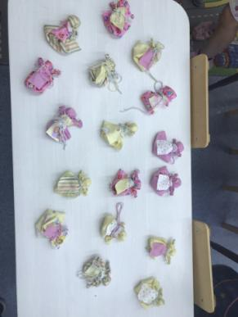

Мастер-класс «Глиняные игрушки»
(Приложение №8)

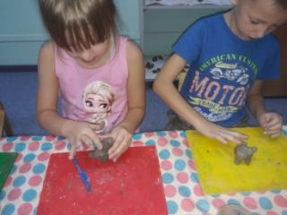
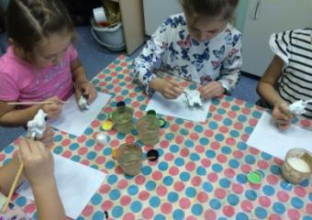

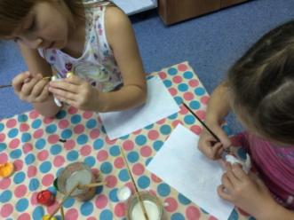
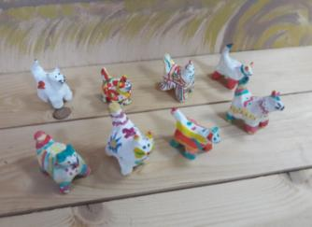

Иллюстрации и фотографии с изображением построек
XVII – XIXвв., предметов быта и одежды того времени
(Приложение №9)

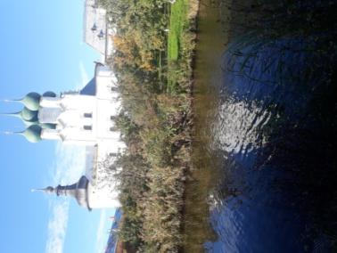
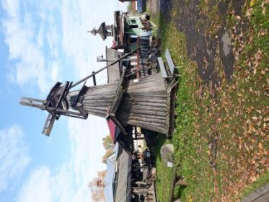

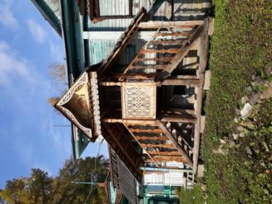
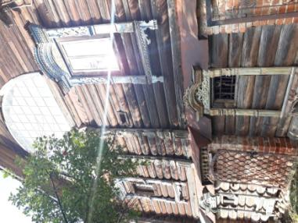

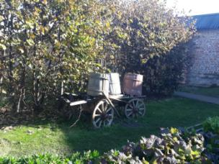
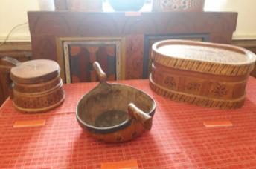

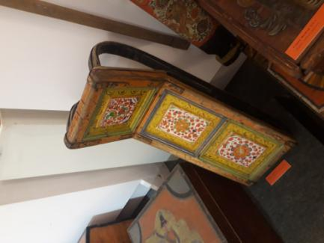
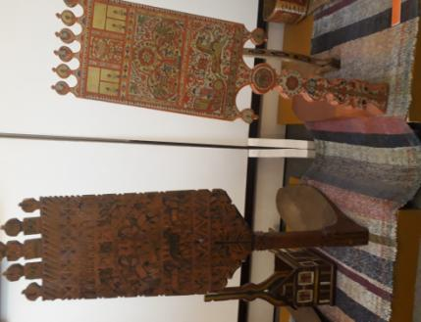

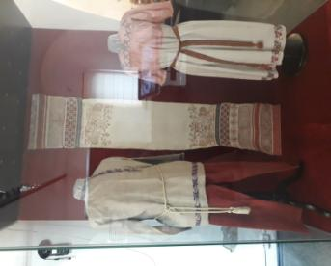
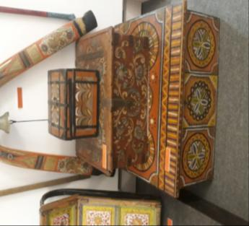

Экскурсия в Усадьбу Гальских
(Приложение №10)
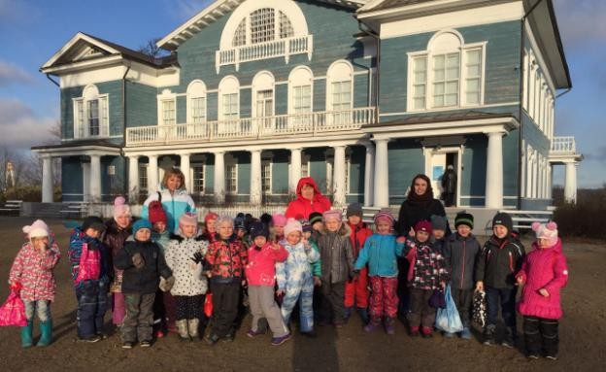

Экскурсия в выставочный зал «Народные ремесла»,
Мастер-класс «Гжельская роспись»
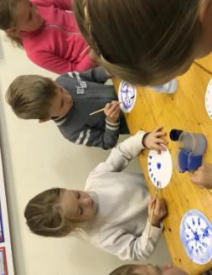
(Приложение №11)

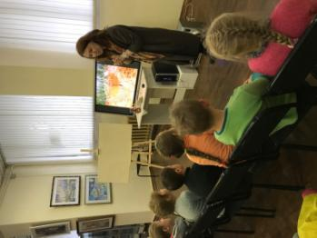

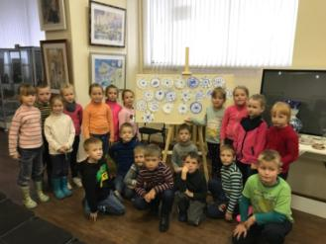

Мастер-класс «Вытынанки»
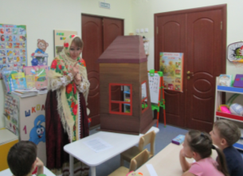
(Приложение № 12)

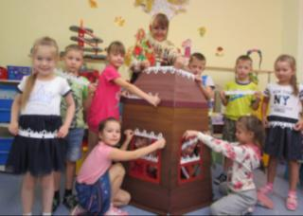
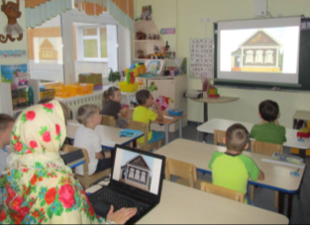
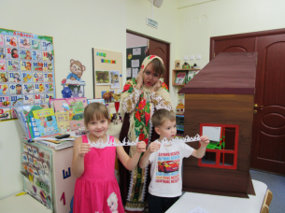
Посещение библиотеки «ЦДЮБ №7»
Викторина «В гостях у сказки»
(Приложение №13)

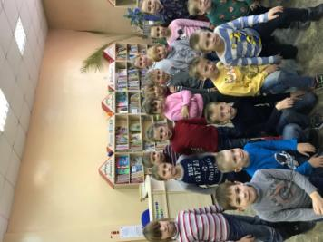
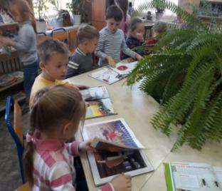

Театрализация и иллюстрирование
русских народных произведений
(Приложение №14)

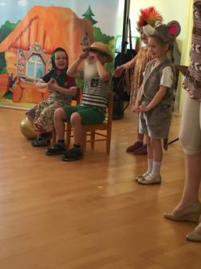
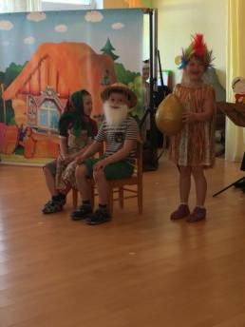

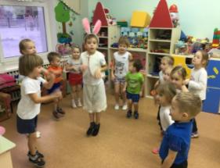
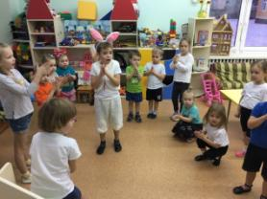

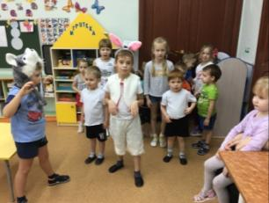
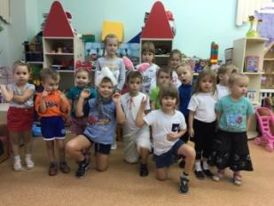

Праздник «Милютинская ярмарка»
(Приложение №16)

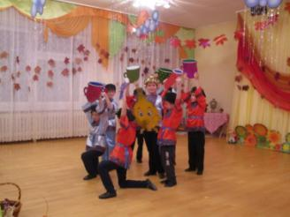
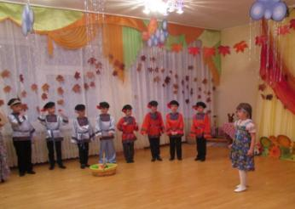

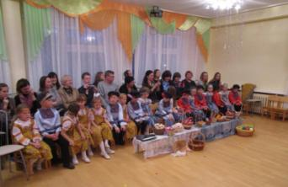
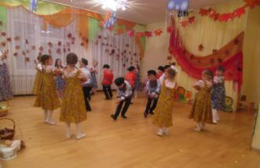

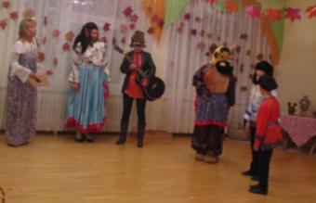
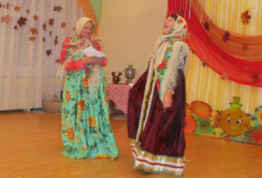

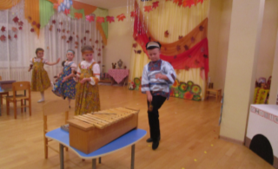

Интерактивный музей «Русская изба в гости приглашает» экспозиции: «Музыкальный фольклор», «Русские народные игры и игрушки», «Русская изба» (постройки, предметы быта, одежда), «Русские народные сказки, потешки, заклички», «Обычаи и традиции русского народа».
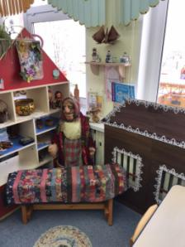
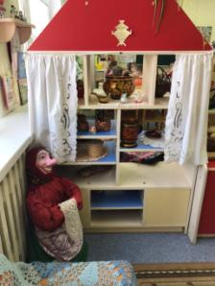
(Приложение№17)


